**А 229 С**



**А 229 С**

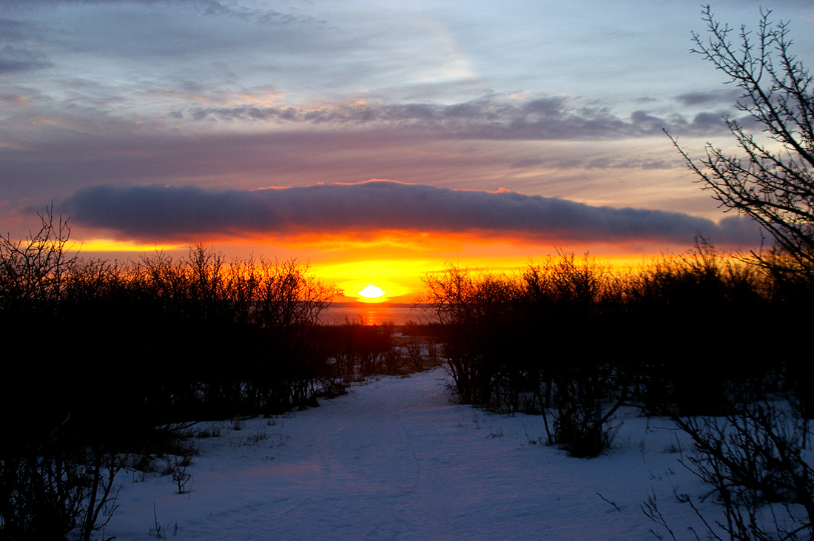

Н.С. Антонюк

О царствии Божьем



**от миссии «Голос Мира»**

**от миссии «Голос Мира»**

Document1

**Б Е С Е Д А**

**Фонотека «Наследие»**

**Фонотека «Наследие»**

**Б Е С Е Д А**

Фонотека «Наследие»

1. **Я в поле вышел утром ранним (Пение) 4:39**
2. **Проповедь Алексея Савченко 26:13**
3. **Мы у берега земного (Музыка) 4:03**
4. **Прийди ко мне (Пение) 4:01**

**38:58**

**Алексей Cавченко**

***А 125 С***

**Притча о Винограднике**

***А 125 С***